|  |
| --- |
| **Възможности за визуализация на софтуерни артефакти с Go­­­­­ogle Analytics** |
|
| *Проект по „Софтуерни технологии“, 2016 г.* |
| Факултет по математика и информатика, Софийски университет |

|  |
| --- |
| Изготвили: |
| *80997*, *Николай Здравков Бързанов*, [*n.barzanov@abv.bg*](mailto:n.barzanov@abv.bg)  *специалност: КН, курс: III, поток: 2, група: 5* |
| *81005*, *Виктория Георгиева Терзиева*, *vgt_94@abv.bg*  *специалност: KН, курс: III, поток: 2, група: 5* |
| *81040*, *Пламен Малинов Каращранов*, *plamen_karashtranov@abv.bg*  *специалност: КН, курс: III, поток: 2, група: 6* |
| *81064*, *Любослав Красимиров Кънев*, lubokkanev@gmail.com  *специалност: КН, курс: III, поток: 2, група: 6* |

Ръководител: доц. Димитър Биров

2016 г.

# Съдържание

1 Увод 4

1.1 Тема на проекта 4

1.2 Цели на проекта 4

1.3 Резултати 4

2 Описание 5

2.1 Изисквания към потребителите на Google Analytics 5

2.1.1 Създаване на профил 5

2.1.2 Настройка за собственост 5

2.1.3 Настройване на уеб проследяване или на проследяване на приложение 6

2.2 Употреба 8

2.2.1 Доклад за стандартно групиране на канали 8

2.2.2 Доклад за всички видове трафик 9

2.2.3 Доклад за партньорства 9

2.2.4 Доклад за оптимизация При Търсене 10

2.2.5 Доклад за общ преглед на поведението на потребителя 11

2.2.6 Доклад за страници, Водещи Най-често до излизане от сайта 12

2.3 Анализ и дизайн 13

2.3.1 Приспособление за метрики 13

2.3.2 Времево приспособление 14

2.3.3 Приспособление за карти 14

2.3.4 Приспособление за таблици 15

2.3.5 Приспособление за кръгови диаграми 15

2.3.6 Приспособление за диаграми с колони 16

2.3.7 Линия на времето 16

3. Начин на работа с графичния потребителски интерфейс 17

3.1 Връзки за навигация 19

3.2 Профили, настройки и диагностика 19

3.3 Навигация в отчетите 20

3.4 Заглавие на отчета 20

3.5 Добавяне на сегменти 21

3.6 Отчетни раздели 22

3.7 Графичен изглед 23

3.8 Изглед на таблица с данни 24

3.9 Разчитане и взаимодействие с таблицата с данни 26

4 Как работи Google Analytics 27

4.1 Събиране на данни 27

4.2 Конфигуриране и обработване на данни 27

4.3 Създаване на доклад 27

5. Google Analytics APIs в Java 27

5.1 Видове отчети, предлагани от google analytics api 27

5.2 Оторизация с OAuth 2.0 28

5.3 Използване на Java API-тата на Google Analytics за извличане на информация за YouTube.com 29

Библиография 33

# Увод

## Тема на проекта

Темата на този проект е Google Analytics като способ за анализиране и обработка на информацията, извлечена от продукта, който е в процес на разработване. Използвайки Google Analytics, разработчикът на продукта е в състояние да разбере по-конкретно дали настоящето състояние на продукта отговаря на неговите предварителни изисквания – дали изпълнява целта, за която е предназначен, дали уеб страницата (ако съответният продукт е уеб страница) има достатъчно посетители, откъде посетителите са научили за страницата (дали има друга страница, която насочва потребители към тази на разработчика и т.н), дали посетителите в действителност са намерили това, което търсят на страницата. Ще бъдат разгледани по-подробно методите за визуализация на информация чрез канали и доклади и какво точно означава получената информация. В този проект ще разгледаме по-конкретно и начина на интегриране на уеб услугата Google Analytics в даден сайт.

## Цели на проекта

Целта на проекта е да се отговори на въпросите „С какво Google Analytics може да подпомогне разработката на даден продукт?“, „Кой използва Google Analytics“, както и да бъдат дадени конкретни примери за начина на употреба на услугата. Google Analytics може да спомогне много за по-добрата реализация на даден продукт – бил той уеб страница или мобилно приложение, и целта на проекта е да запознае разработчиците на уеб страници как да оползотворят по най-добрия възможен начин предимствата, които предлага продуктът Google Analytics.

## Резултати

В този проект успяхме да представим какво представлява Google Analytics, основни принципи на работа и случаи, в които е удачно да бъде използван продукта. Също така разглеждаме и начина на реализация на услугата, както и потребителския интерфейс.

# Описание

## Изисквания към потребителите на Google Analytics

За да започне събирането на основни данни от интернет сайт или мобилно приложение е нужно да бъдат изпълнени следните изисквания:

### 2.1.1 Създаване на профил

Необходимо е създаването на нов профил в Google Analytics, ако не е наличен такъв все още. За целта е необходимо да се отиде на сайта: *google.com/analytics*, да се кликне върху бутона “Sign in to Analytics” (горе вдясно) и да се следват инструкциите на екрана. [SPGA3]

### 2.1.2 Настройка за собственост

Настройване на собственост в новосъздадения акаунт [SPGA4].

1. Влизане в Google Analytics профила.
2. Избиране на раздела Администриране.
3. Избиране на акаунт от падащото меню, към който да се добавя настройката за добавяне на настройка в графата ПРОФИЛ.
4. Избиране на „Създаване на нова настройка“ от падащото меню в графата НАСТРОЙКИ.
5. Избиране на уебсайт или мобилно приложение.
6. Влезе в сайта или приложението.
7. (*Само за уеб*) Въвеждане URL адреса на уеб сайта.
8. Избиране на индустриална категория.
9. Избиране на часова зона (ще бъде използвано за обособяване на деня за отчети, независимо от това от къде идват данните).
10. Кликване върху Получаване на ID за проследяване.

### 2.1.3 Настройване на уеб проследяване или на проследяване на приложение

За да се създаде уеб проследяване е необходимо потребителя да знае идентификационния си номер за проследяване или целия фрагмент с проследяващ код. Това съответства на собствеността на потребителя в Google Analytics. Намирането на идентификационния номер става по следния начин:

1. Влизане в профила на потребителя в Google Analytics

2. Избиране на раздел „Администрация“

3. Избиране на профил от падащото меню в графата ПРОФИЛ

4. Избиране на собственост от падащото меню в графата СОБСТВЕНОСТ

5. Под СОБСТВЕНОСТ има графа „Информация за проследяване“, върху която трябва да кликне потребителя и после върху „Проследяващ код“.

Има различни начини за събиране на информация в Google Analytics според това какво точно иска потребителя да бъде проследено. Затова е необходимо да бъде избрано от менюто какъв точно тип е сайта – статичен, динамичен и т.н. [SPGA2] След това е необходимо да се потвърди, че проследяващия код работи. След успешното инсталиране на проследяването в Google Analytics може да изминат до 24 часа преди в отчетите да започнат да се показват данни, като информация за трафика от препратки, характеристики на потребителите и информация за сърфирането.

За проследяване на мобилни приложения може да се използва Firebase Analytics, като отчетите се виждат в Google Analytics. Ако приложението вече използва Firebase, можете да бъде директно свързано към Google Анализ. Ако потребителя няма профил във Firebase, трябва да се изпълнят следващите инструкции, за да се извърши регистрирация и да започне проследяването на приложението посредством Firebase Анализ.

1. Влизане в профила в Google Analytics.

2. Изберете раздела „Администриране“.

3. В графата СОБСТВЕНОСТ избиране от падащото меню „Създаване на нова собственост“.

4. Избиране на „Мобилно приложение.“

5. Избиране на Firebase Анализ и кликване върху „Към Firebase“. Потребителя е бъде отведен във Firebase, където можете да се регистрира.

Google Marker Manager за мобилни приложения е интегриран с Firebase. Като се използва е възможно да създадете двойно внедряване на Firebase Analytics и Google Analytics за мобилното приложение. Това е особено полезно, ако понастоящем потребителя използва Google Анализ, но също така иска да използва и Firebase Analytics. За да го направи, трябва да създаде нов контейнер за мобилно приложение в Google Marker Manager. Следва избирането на опцията за използване на комплект за разработване на софтуер (SDK) на Firebase (а не наследени SDK). Така Firebase Анализ ще бъде активиран автоматично за приложението. След това използването на Google Marker Manager води до задействането на маркерите на Google Analytics в същия контейнер. [SPGA1]

За сложни инсталации и нужди за събиране на данни е препоръчително да се използва Google Tag Manager.

## 2.2 Употреба

Google Analytics се използва от разработчици на сайтове с всякакви цели. Този продукт помага на разработчиците да подобрят софтуера си. Информацията, която Google Analytics дава на своите потребители им помага да разберат как потребителите виждат сайта, дали е ефективно съдържанието му и дали сайта удовлетворява изискванията, които създателя му си е поставил за цел. Ще разгледаме по-конкретно различни доклади, които Google Analytics предлага за придобиване на този тип информация и ще обясним предназначението на всеки един от тях.

### 2.2.1 Доклад за стандартно групиране на канали

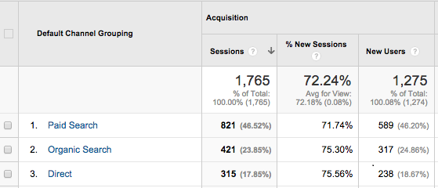 Този вид доклад помага на разработчиците да разгледат различни видове трафик и тяхното влияние върху сайта им.

**Фиг. 1.** *Видове трафик и влиянието им върху даден сайт*

На фигура 1 са показани различни видове трафик. Първият от тях е Paid Search. В тази графа попада трафика, който е в следствие на платена реклама. Вторият вид трафик – Organic Serach – оказва каква част от хората, посетили дадения сайт, са използвали написването на ключови думи в Google търсачката. Третият вид трафик – Direct – оказва каква част от, посетителите на сайта са го достъпили чрез директното изписване на URL-a на сайта; обикновено показателите от този тип са по-високи, когато името на сайта е кратко, запомнящо се и лесно за изписване. В този тип трафик се включват и тези потребители, които са си отбелязали (bookmarked) сайта и го достъпват чрез клик върху отметката. Освен показаните на фигура 1 съществува и категория Social. Този вид трафик се получава, когато се използват социални медии, промотиращи сайта.

Този тип канал е полезен за правене на съпоставка между различните видове трафик и достигане до заключение кой точно носи най-много приходи на сайта, кой има нужда от подобрение или може да бъде изобщо елиминиран, например: платили сме за реклама, но е прекалено скъпа, а нямаме достатъчно посещения на сайта в следствие от рекламата.

### 2.2.2 Доклад за всички видове трафик

Този вид доклад показва ред по ред какво е накарало всеки потребител за посети дадения сайт.

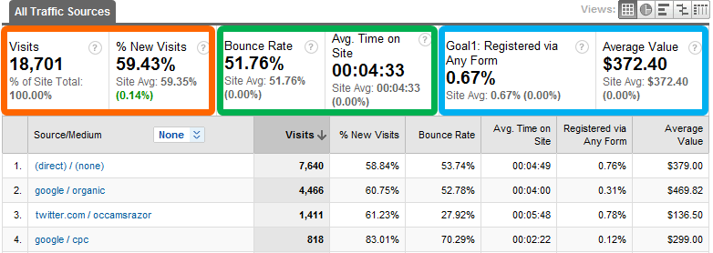 **Фиг. 2.** *Доклад за всички видове трафик*

На фигура 2 освен данни ред по ред какво води потребителите към сайта, можем да видим и посещенията за даден период от време каква част от всички посещения представляват, както и каква част от тях са от нови посещения. Друго предимство на този вид доклад е, че лесно се вижда колко е средностатистическото време, което потребител прекарва на сайта, какви приходи средно всеки вид трафик носи на сайта.

### 2.2.3 Доклад за партньорства

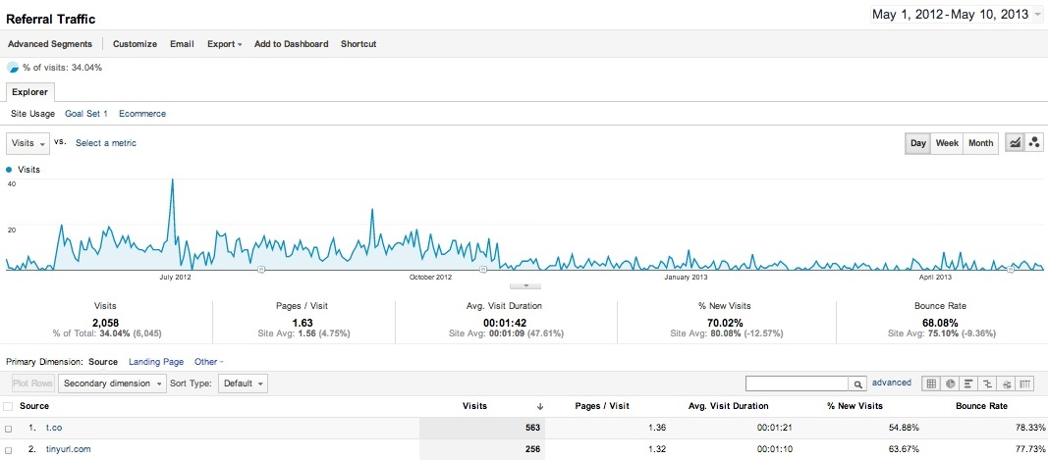 Този доклад дава списък от всички сайтове, които водят до трафик към сайта, за който е приложен този доклад. Някои от тези сайтове може да са очевидни, тъй като сме са били сключени партньорства с тях, но е възможно да има и такива, които идват просто от някакъв блог или друг сайт, в който е написана рецензия за въпросния сайт. Тази информация подпомага не само за анализиране кое партньорство какви приходи носи и дали има смисъл от него, но и дава възможност за създаване на нови партньорства с други сайтове.

**Фиг. 3.** *Доклад за партньорства*

### 2.2.4 Доклад за оптимизация При Търсене

За да е възможно използването на този доклад, се налага малко предварителна работа. Трябва да се реализира употребата на Webmaster Tools за дадения бизнес [GGLWM]*.* Този продукт е безплатен, а това, което прави, в общи линии е да показва как точно даден сайт изглежда за Google. Благодарение на този доклад може да бъде придобита информация за това на коя позиция излиза съответния сайт при търсене на дадена ключова дума и какъв е clickthrough рейтинга – колко хора в действителност са влезли на сайта, след като са го видели в търсачката.

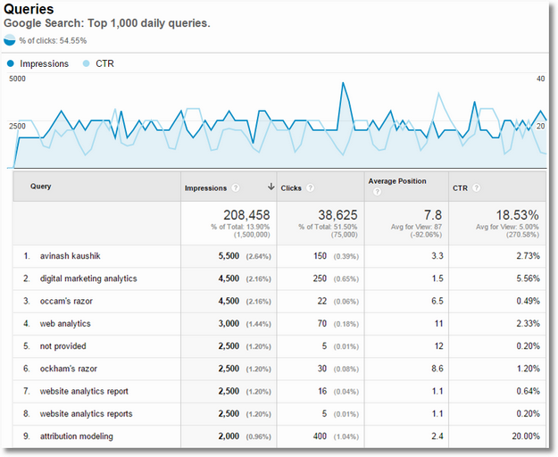

**Фиг. 4.** *Доклад за оптимизация на търсенето*

### 2.2.5 Доклад за общ преглед на поведението на потребителя

Този вид доклад дава обща информация за поведението на потребителя след като вече е влязъл в даден сайт. Чрез този доклад може да бъде проследен броят на гледанията на страницата, но това число може да е заблуждаващо, тъй като може потребител няколко пъти да е посетил страницата в рамките на една сесия, затова има и отделна категория, показваща броя на уникалните посещения. Също така може да се добие представа какво е средното време, прекарано на страницата, както и каква част от хората, след като са влезли в сайта, не са предприели никакви по-нататъшни действия.

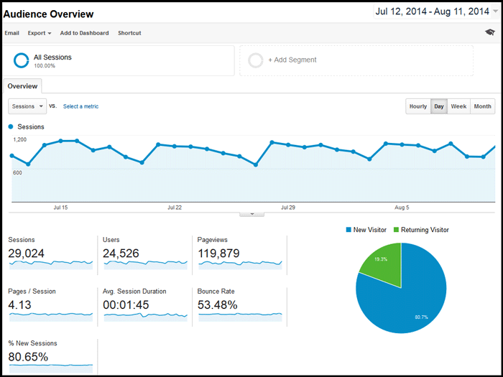 **Фиг. 5.** *Доклад за общ преглед на поведението на потребителя*

### 2.2.6 Доклад за страници, Водещи Най-често до излизане от сайта

Този доклад прави лесно визуализирането на страниците в сайта, както и тяхната посещаемост и колко време средно посетителите прекарват на страницата. В този доклад се съдържа и информация, за страниците, посещението на които води до скорошно излизане от сайта. Когато някоя страница има висок рейтинг в тази област, не винаги е лошо нещо. В някои случаи това е просто страница от сайта, на която има подробна информация за областта, от която са се интересували потребителите и след като са я намерили, са излезли от сайта. Има различни начини, използването на които води до по-добро разбиране дали страницата кара хората да излязат от сайта или просто съдържа нужната за тях информация и чак след като я намерят хората си тръгват. Един такъв начин е включването на видео в дадена страница. При анализа Google Analytics ще покаже, че при достъпването на тази страница потребителят е направил нещо и чак след това е излязъл от сайта.

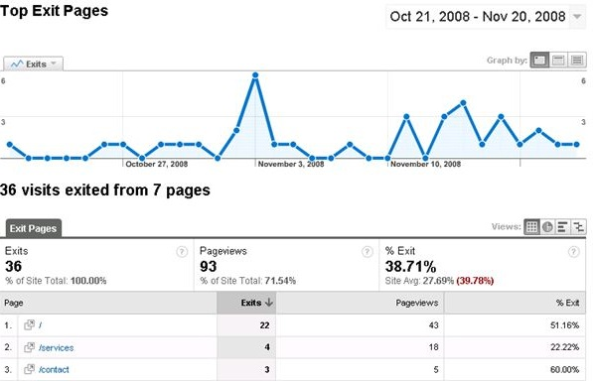

**Фиг. 6.** *Доклад за преглед на страници, водещи до затварянето на сайта*

## 2.3 Анализ и дизайн

Таблиците в Google Analytics са съставени от метрики и измерения. Измеренията са тези обекти, които са описани под формата на редове в таблиците, например „Заглавие на страница“, „Предпочитания за браузър“ и т.н. Метриките от своя страна са представени обикновено чрез числата, съставящи тези редове, например: имаме градовете, в които живеят посетителите на даден сайт и метрики в случая могат да бъдат колко посещения има от всеки град, какво е средното прекарано време в сайта за всеки град и т.н. Сега ще разгледаме различни приспособления, които правят визуализацията на метрики в Google Analytics достъпна за хората.

### 2.3.1 Приспособление за метрики

Това приспособление показва само една метрика – желаната от потребителя информация на фона на общата. Също така това приспособление може да бъде използвано в реално време.

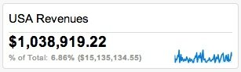 **Фиг. 7.** *Приходите от САЩ за определен период от време като процент*

### 2.3.2 Времево приспособление

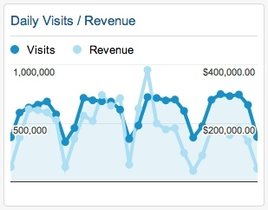 Това приспособление дава информация за това какво се е случило през последните n на брой дни. Това приспособление прави възможно графичното изобразяване на дадена метрика, като има възможност тя да бъде сравнена с друга такава. Отново приспособлението има вариант за работа в реално време.

**Фиг. 8.** *Съотношение между посещения и приходи за определен период от време*

### 2.3.3 Приспособление за карти

Това приспособление дава възможност на хората, използващи Google Analytics, да видят до каква степен даден географски регион допринася за продукта. Прегледа на информацията за различни диапазони от време се превръща в нещо изключително лесно. Както при предходните приспособления, тук отново потребителят има възможност да използва приспособлението в реално време.

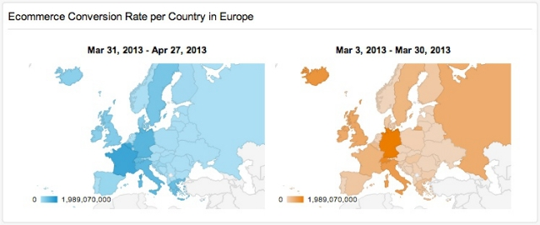

**Фиг. 9.** *Коефициент на електронната търговия в Европа за два различни периода*

### 2.3.4 Приспособление за таблици

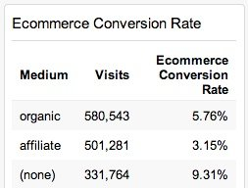 Това приспособление улеснява визуализацията на няколко метрики, описващи едно измерение. Има вариант за работа в реално време.

**Фиг. 10.** *Източник, посещения на сайта идващи от източника и коефициент на електронната търговия*

### 2.3.5 Приспособление за кръгови диаграми

Едномерно приспособление за измерването на една метрика. Може да се представи като поничка с точна стойност в средата.

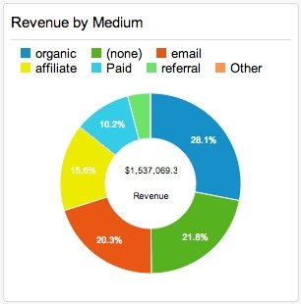 **Фиг. 11.** *Процент на прихода от всеки източник*

### 2.3.6 Приспособление за диаграми с колони

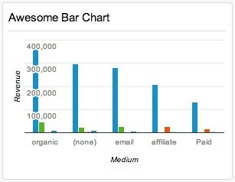 Това приспособление дава възможност на потребителя да направи съпоставка съотношението на дадена метрика от различни източници.

**Фиг. 12.** *Съотношение между приходи и източник, разделено по континенти*

### 2.3.7 Линия на времето

Линия на времето е диаграма, която илюстрира как множество ресурси са използвани през даден период от време. Ръководителите на софтуерен проект, искащи да илюстрират кой, какво и кога го прави или ако искат да организират конференция и трябва да запазят заседателни зали, линията на времето е удачен избор за визуализация.

Пример: нужно е начертаването кога са били мандатите на американските президенти. Може да бъде постигнато чрез начертаването на всеки мандат като линия. Поставянето на мишката върху линия дава по-детайлна информация.

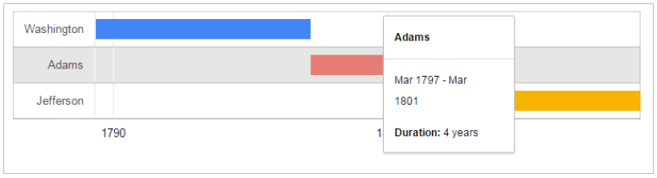 **Фиг. 13.** *Линия на времето*

# 3. Начин на работа с графичния потребителски интерфейс

Ще използваме тази карта на интерфейса и номерираните секции по-долу, за да покажем основните инструменти и контроли в „Отчитане“.

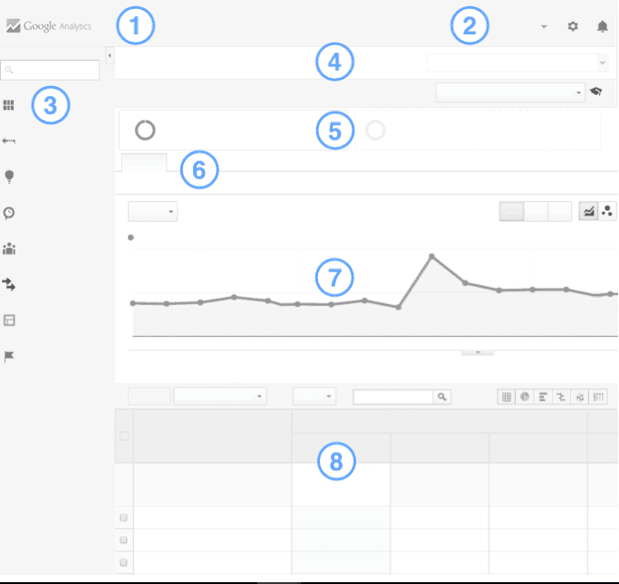

**Фиг. 14.** *Интерфейс на Google Analytics*

## 3.1 Връзки за навигация

**Фиг. 15.** *Отчитане*

Връзките за навигация се показват в горната част на всеки екран в Google Анализ и предоставят достъп до четири основни области от продукта:

1. Началната страница дава списък с всички профили и собствености, както и кратък общ преглед на ефективността им.
2. „Отчитане“ дава достъп до отчетите и таблата за управление в Google Анализ.
3. „Персонализиране“ позволява създаване на персонализирани отчети и дава достъп до отчети с пълните данни (функция в Premium).
4. „Администриране“ е мястото, където се случва управляването Google Analytics (създаване на нови собствености, променяна на потребителските разрешения, добавяне на интегрирания и др.).

## 3.2 Профили, настройки и диагностика

Всяка страница в Google Analytics показва и информация за текущия активен профил и предоставя контроли, които позволяват променянето на настройките, получаването на помощ и отговарянето на съобщения за диагностика.

1. Кликане върху drop down menu icon, дава достъп до личния профил на потребителя в Google и до този в Google Analytics. Използването на функцията за търсене на профил подпомага бързото намиране на профили, собственост или изгледи на собственост в Google Анализ.
2. Кликане върху **Настройки** Settingsправи промяната на настройките на потребителя възможна, както изпращането на отзиви до Google и получаването на помощ за Google Анализ.
3. Кликане върху **Известия** https://lh4.ggpht.com/d5pfRdcY4G5FndD8JzzgNhtmKKX94uiLQHEMiVcRDU9FNgvmp3yAScsEtTB8e2mg5vQRUyY9=w24дава възможност за преглед на съобщения, генерирани от автоматизираната диагностика на Google Анализ.

## 3.3 Навигация в отчетите

**Фиг. 16.** *Навигация*

Това е мястото, откъдето се получава достъп до всички отчети.

## 3.4 Заглавие на отчета

**Фиг. 17.** *Заглавие на отчет за всички видове трафик*

Заглавието на отчета се показва в горната част на всеки отчет в Google Analytics. Заглавието включва заглавието на отчета и контролите, които като цяло са активни в него.

1. Кликане върху „Персонализиране“, за приспособяване на стандартен отчет спрямо конкретните нужди. Опцията за персонализиране е налице на много от отчетите, но не за всички.
2. Опцията „Имейл“ позволява споделянето на отчет с хора дори ако нямат профил в Google Analytics.
3. Чрез експортиране на отчета, може да се използва в други приложения, например в Excel.
4. Използване на връзката „Добавяне към таблото за управление“, за вграждане на текущия отчет в табло за управление.
5. „Пряк път“ създава връзка към текущата конфигурация на този отчет. Има достъп до всички преки пътища в панела за навигация в отчетите.
6. Инструментът за избор на дата позволява промяната на периода от време на отчета.
7. Секцията „Информация за извадката“ уведомява потребителя за размера на извадката от сесии, която се отчита. Трябва да се използва падащо меню, за превключване между по-малка извадка (за по-бързо време за отговор с по-малка прецизност) или по-голям размер на извадката (за по-голяма прецизност с по-бавно време за отговор).

## 3.5 Добавяне на сегменти

**Фиг. 18.** *Сегменти*

Сегментът е подмножество от данните в Google Анализ. Добавянето на един или повече сегменти към отчет може да помогне за пълноценното сравняване и съпоставяне на данните.

1. Редактирането, копирането и премахването на съществуващ сегмент става чрез кликване върху него.
2. Кликането върху „+ Добавяне на сегмент“ сегментира допълнително данните.

## 3.6 Отчетни раздели

**Фиг. 19.** *Отчетни раздели*

Това е мястото, където започват отчетните данни. Отчетите в Google Анализ показват данните в един или повече раздели, като предоставят няколко изгледа на тези данни на едно място. Повечето (но не всички) стандартни отчети съдържат раздел „Детайлно представяне“. Обикновено той има две части: графичен изглед на данните за избрания период от време най-горе и таблица с данни по-долу. Някои от отчетите ще показват допълнителни раздели, например „Общ преглед“ или „Наслагване върху карта“.

Могат да се добавят и редактират раздели с помощта на връзката „**Персонализиране“** в заглавието на отчета, както е посочено по-горе.

Връзката „**група показатели“** под етиката на отчетния раздел определя кои показатели са показани в таблицата с данни, например „Обобщена информация“, „Използване на сайта“, „Първи набор цели“*.* Намира се непосредствено под етикета на раздела „Детайлно представяне“.

## 3.7Графичен изглед

**Фиг. 20.** *Графичен изглед*

Горната част на повечето раздели „Детайлно представяне“ показва графичен изглед на данните. Графичните контроли включват:

1. Инструмент за избор на „показатели в графиката**“**: променя показателите, изобразени в графичния изглед. Може да се сравнят два показателя в графиката, например „Сесии спрямо степен на отпадане*“.* Намира се под връзката за група показатели.
2. Бутони за „времева скала на графиката**“**: променя времевата скала на графиката. Може да се избира между ден, седмица или месец. Намират се вдясно от инструмента за избор на показатели в графиката.
3. https://lh4.ggpht.com/y_A8UUULty-hDEo4o_7NoKjsbCyaVGIi6KOBXjpf8XFSLElyrBoTeYLEgqbga_NBjw=w58 Бутони за „тип на графиката**“**: променят екрана на графиката. Може да се избере линейна диаграма или диаграма на движението. Намират се до бутоните за времева скала на графиката.
4. Кликане върху иконата https://lh6.ggpht.com/Dp-V8WGTmYfn2KQ1m9izljk-KoVi9HVJD2o-1CvzODPN2xPp24GkFTiZPTVQECuI8Q=w24, отваря слоя за пояснения. Можете да въведете бележка направо в отчета. Тази контрола се намира непосредствено под времевата ос на графиката.

## 3.8Изглед на таблица с данни

**Фиг. 21.** *Таблица с данни*

Долната част на раздела „Детайлно представяне“ показва отчетните данни в таблична форма. Показаните основна величина и показатели зависят от типа на отчета и от групата показатели, избрана в контролите в раздела „Детайлно представяне“.

Контролите за таблицата с данни включват:

1. Връзки за „Основна величина**“**: променете основната величина в отчета.
2. Бутон „Изчертаване на редовете**“**: добавете редове, които сте избрали (с помощта на квадратчетата за отметка), към графичния изглед.
3. Меню „Вторична величина“: добавете друга величина към отчета.
4. За да премахнете вторична величина, кликнете върху „X**“** в заглавката на графата на величината.
5. Меню „Тип сортиране“: променете подреждането на редовете в таблицата с данни. Имате следните възможности:
   1. По подразбиране: основно буквено-цифрено сортиране. Подреждането по подразбиране е от високо към ниско. Можете да го промените, като кликнете върху заглавката на графата.
   2. Абсолютна промяна: сортират се сравнителните данни за периода от време според броя на промените вместо по абсолютни стойности.
   3. Претеглено: сортирате се процентните данни по реда на важност вместо по цифрено подреждане.
6. „Търсене“: показват се само редовете, отговарящи на думата за търсене. Кликнете върху „разширено“, за да филтрирате таблицата с данни по по-сложни начини.
7. Бутони за „показване на таблицата**“**: променете начина, по който е показана таблицата с данни. Вариантите включват:
   1. Data graph button icon „Данни**“**: данните се показват в табличен изглед. Това е изгледът на таблицата по подразбиране.
   2. Percentage graph button icon „Проценти“: показва се кръгова диаграма с приноса на избрания показател към цялото.
   3. Performance graph button icon „Ефективност“: показва се хоризонтална стълбовидна диаграма с относителната ефективност на избрания показател.
   4. Comparison graph button icon „Сравнения“ показва се стълбовидна диаграма, изобразяваща ефективността на избраните показатели спрямо средната за сайта.
   5. Term cloud button icon „Облак от термини“: показва се визуално представяне на ефективността на ключовите думи (не е налице за всички отчети).
   6. Pivot graph button icon „Осево представяне“: пренарежда се информацията в таблицата за определени отчети, като данните се представят според втора величина.

Има няколко допълнителни контроли, които не са показани в изображението на картата на интерфейса в началото на тази статия:

1. Контроли за „номериране на страници“: променете броя на показаните редове, преминете към конкретна страница с данни или навигирайте по страници с помощта на контролите под таблицата с данни.
2. Връзка „Опресняване на отчета“: актуализирайте данните, показани в отчета, като кликнете върху връзката в най-долната част на страницата до датата на генериране.

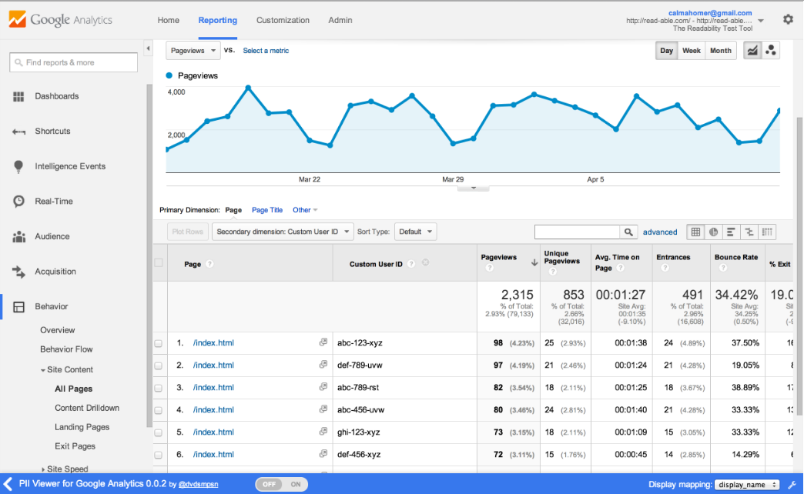

**Фиг. 22.** *Отчет*

## 3.9 Разчитане и взаимодействие с таблицата с данни

Първата графа на таблицата с данни е основната величина. Данните са групирани по тази графа ако е била избрана вторична величина, тя ще се покаже в следващата графа и допълнително ще групира данните. Останалите графи в таблицата с данни са показатели, свързани с избраните величини.

Могат да бъдат извършени редица действия направо в таблицата с данни, като например:

1. Използване на „**квадратчетата за отметки“** преди даден ред, за да бъде избран. След това можете да бъдат изобразени избраните редове в графичния изглед с помощта на бутона „Изчертаване на редовете“.
2. Задържане на курсора на мишката над иконата *„***?“** в етикет на графа, позволява да се види определение за тази величина или показател.
3. Сортиране на таблицата по графа, чрез кликане върху съответното заглавие. Забележка: Това е обикновено ASCII сортиране. За да се извършите по-сложно сортиране, се използва бутона за „**Тип на сортиране**“.

# 4 Как работи Google Analytics

Системата на Google Analytics има 4 основни компонента: събиране на данни, конфигурация, обработване на данни и създаване на доклад. Ще разгледаме всеки компонент по отделно и как работят заедно, за да получим нужната информация.

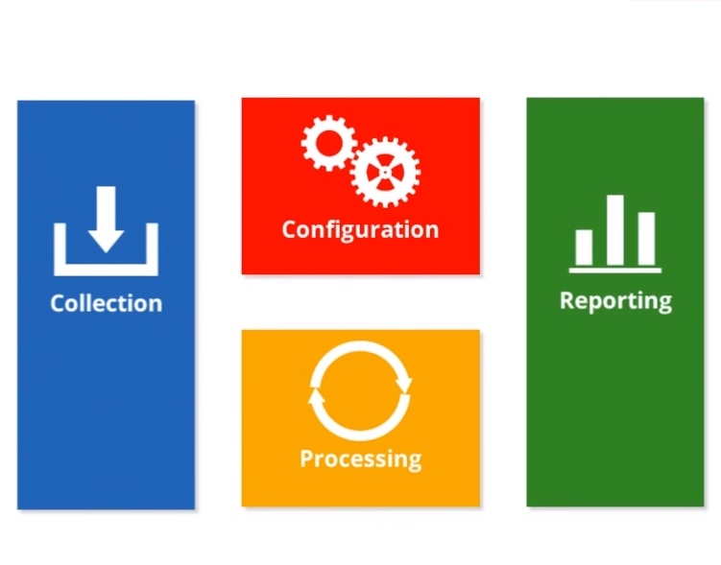 **Фиг. 23.** *Основните компоненти на системата на Google Analytics*

## 4.1 Събиране на данни

Google Analytics може да бъде използван за събиране на потребителска информация от уебсайтове, мобилни приложения и от всяка друга дигитална среда, която искаме да следим. За да събираме нужната ни информация, просто интегрираме готов код, предоставен от Google. Първо ще разгледаме как се събира информация от уебсайт. Когато потребител започне да взаимодейства с нашия сайт, този код започва автоматично да събира информация за всяко негово действие.

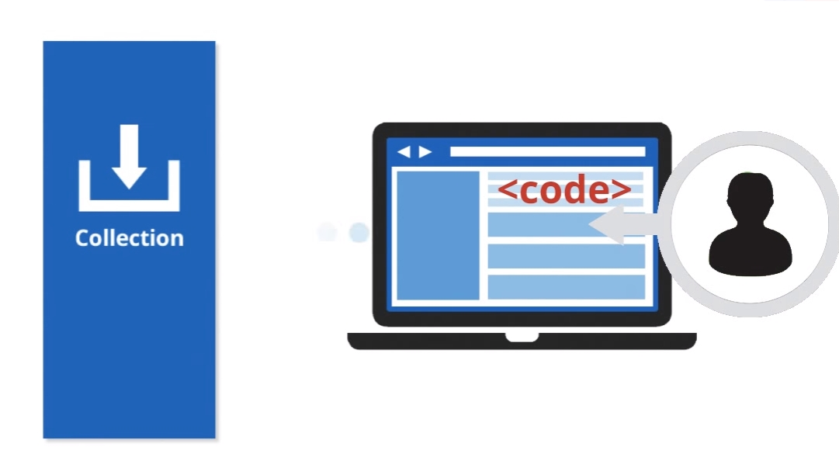

**Фиг. 24.** *Кодът прихваща всички действия на потребителя*

Кодът може да събира информация от самия сайт (като например URL адреса). Също така може да събира информация и от браузъра на потребителя – какъв език използва, какъв е браузъра, устройството и операционната система, която се използва за достъп до сайта. Кодът може да събира и информация за източника, който е довел потребителя до нас. Тази информация се взема от HTTP заявката на потребителя. DOM дървото на повечето браузъри осигурява детайлна информация за браузърите и системата. Google Analytics чете и бисквитките на потребителския браузър, за да може да получи сесията му.

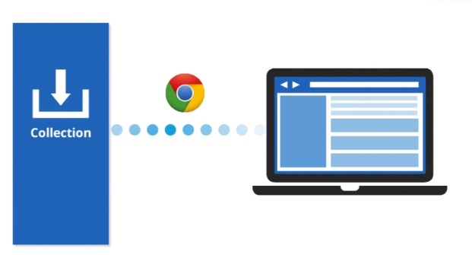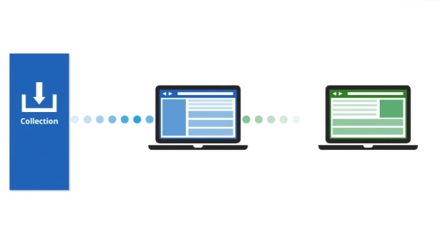

**Фиг. 25.** *Събиране на информация от различни източници*

Всичката тази информация е опакована и изпратена на сървъра на Google, където да бъде обработена. Един пакет от информация обикновено се нарича попадение. Всеки път когато потребителят посети друга страница от сайта, се събира нова информация и се изпраща за обработка. По този начин се събира огромно количество от данни. Google Analytics разполага с възможност за персонализиране, чрез която можем да обозначим коя информация е важна и тя да бъде събирана. Информацията се изпраща под формата на дълъг лист от параметри, прикачен към заявка за едно-пикселово GIF изображение.

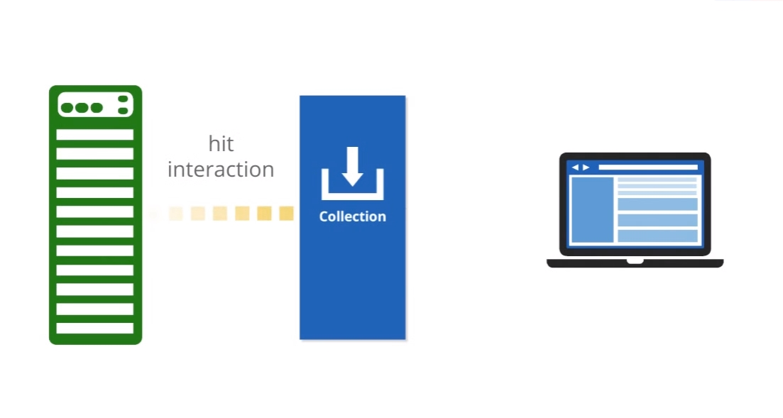

**Фиг. 26.** *Изпращане на информация към сървъра на Google*

Събирането на данни от мобилни приложения е много подобно на това от уебсайт. Има няколко ключови разлики. Там се използва друг код, други методи и други имплементации базирани на операционната система на устройството. Информацията не се събира от всяка страница, а от всяко Activity. Уникалното при следенето на мобилни приложения е, че устройствата не винаги са свързани към интернет. В следствие на това данните не могат да бъдат изпратени към сървъра на Google веднага. Затова Google Analytics запазва данните на устройството и ги изпраща към сървъра, когато то се свърже към интернет отново.

Събирането на данни от други дигитални среди е много подобно на това от мобилни приложения или уебсайтове. Всяко попадение се изпраща към сървъра за обработка. За попадение в уебсайт се смята, когато се смени страницата. Попадение на мобилно приложение е, когато се смени Activity-то. За други дигитални устройства просто трябва да определим кое действие смятаме за попадение и Google Analytics ще свърши останалата работа.

## 4.2 Конфигуриране и обработване на данни

Независимо откъде сме събрали информацията, след като тя бъде изпратена на сървъра на Google, следва обработването на данните. Може да разглеждаме тази стъпка като нещо, което превръща суровите данни в нещо по-полезно, като например устройствата се категоризират като мобилни или не. На тази стъпка Google Analytics прилага към данните конфигурациите, които сме направили. Например може да сложим филтри – филтърът може да добави или премахне данни от крайния доклад. След като конфигурациите ни бъдат приложени и информацията бъде обработена, данните се запазват в база от данни. Веднъж след като са обработени и запазени, данните не могат да бъдат променяни.

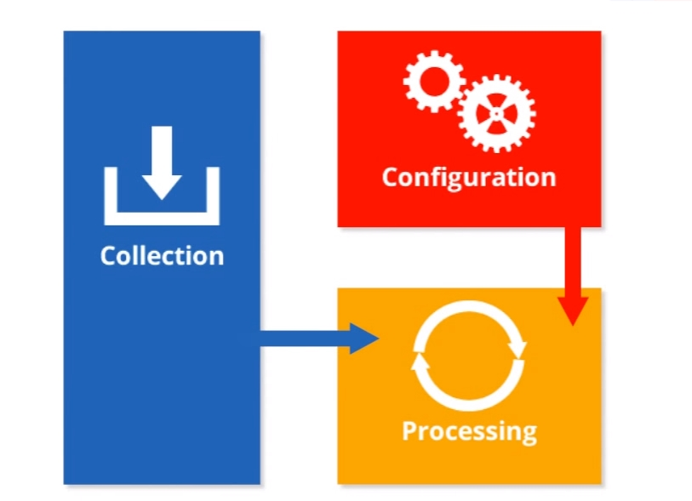

**Фиг. 27.** *Конфигуриране и обработване на данните*

## 4.3 Създаване на доклад

Последният компонент на Google Analytic е създаването на доклад. След като данните са обработени, потребителят получава доклад с нужната му информация, който може да използва както прецени. Обикновено се използва уеб-интерфейсът на страницата на Google Analytics, за да се достъпи информацията, но има и възможност за систематично получаване на данни чрез приложение.

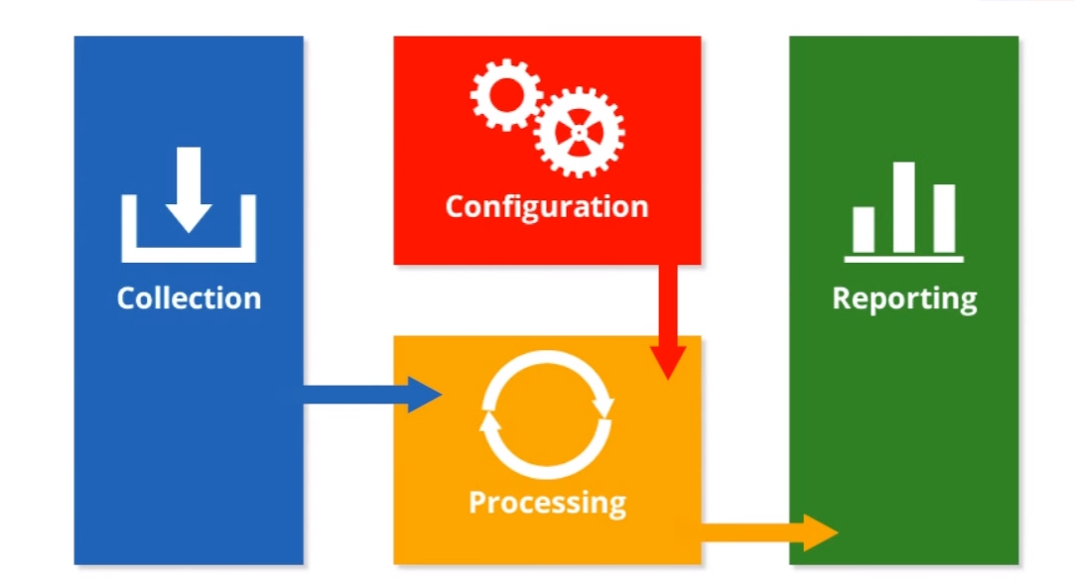

**Фиг. 28.** *Създаване на доклад*

# 5. Google Analytics APIs в Java

### 5.1 Видове отчети, предлагани от google analytics api

API за управление на Google Analytics предлага пет вида отчети, които позволяват на потребителското приложение достъп до профила в Google Analytics и конфигурационните данни. Приложението може да използва библиотеката за Java клиенти за достъп до тези отчети. Например, ако приложението има нужда от списък с изгледи (профили) за потребителя, то може да поиска от отчета за профили. По същия начин, ако приложението се нуждае от всички данни на някоя конфигурация, включително имена на цели за даден изглед, то може да поиска от отчета за цели. [DVGOA]

В модела на управление Google Analytics всеки потребител може да има редица профили, уеб свойства, изгледи, цели и сегменти. Модела осигурява отделен отчет за всеки един от тези типове данни. След като е получен достъп до API-то, следването на следните стъпки води до получаването на информация за тези отчети:

1. Създаване на заявка за дефиниране на данните, които трябва да се извлекат чрез API на Google Analytics за управление.

2. Правене на заявка за данни чрез извикване на метода getFeed на оторизиран AnalyticsService обект.

3. Използване на помощните класовете от клиентската библиотека, за работа с данните, върнати от заявката.

Всички обръщения към Google Analytics API минават през AnalyticsService обекта. Инициализацията на ASeryticsService обекта става чрез извикване на конструктура с параметър, името на приложението.

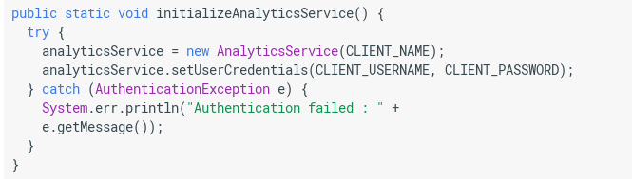**Листинг. 1.** Инициализация на клиента:

### 5.2 Оторизация с OAuth 2.0

Преди потребителите да могат да видят доклади от интерфейса на Google Analytics, те трябва първо да влязат в системата с валиден профил в Google. По същия начин тяхното Java приложение трябва да предостави на потребителя достъп до Analytics. За да направи това, то трябва да извика метода setUserCredentials върху обекта AnalyticsService, който управлява всички взаимодействия между Google Data API Java Library и Analytics Management API.

Всички заявки до Google Analytics API, трябва да бъдат разрешени от верифициран потребител.

Подробностите за процеса на разрешаване за OAuth 2.0 варират до известна степен в зависимост от това какъв вид е приложение, което пишете. Следния общ процес се прилага за всички видове приложения:

* 1. При създаването на приложението, трябва да бъде регистриран помощта на конзолата на Google Developers. След това Google предоставя информация, която ще трябва по-късно като например клиент ID.
  2. Активиране на API на Google Analytics в конзолата на Google Developers.
  3. Когато приложението се нуждае от достъп до данните на потребителя, то пита Google за определен обхват на достъп.
  4. Google показва екран за съгласие на потребителя, питайки за разрешаване на достъпа на приложението до някои от техните данни.
  5. Ако потребителят приеме, Google дава на кандидатурата краткотраен код за достъп.
  6. Приложението прави искане за потребителски данни, като поставя кода за достъп до искането.
  7. Ако Google установи, че заявката и кодът са валидни, се дават исканите данни.

Някои процеси включват допълнителни стъпки, като например използването на опресняване на кода за придобиване на нов код за достъп.

### 5.3 Използване на Java API-тата на Google Analytics за извличане на информация за YouTube.com

Следният код извиква метода reportTypes.list, за да извлечете списък на наличните видове доклади. След това, с метода jobs.create създава нов доклад. [DVGOY]

**Листинг. 2.** Методи createReportingJob и getNameFromUser.

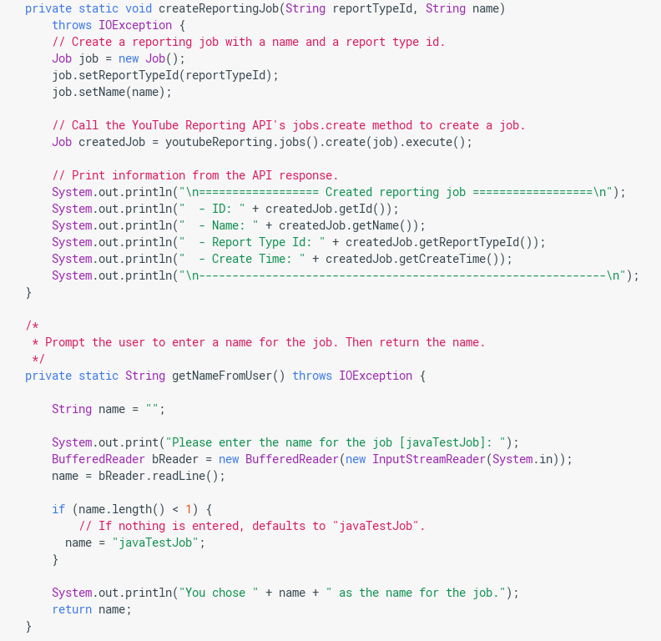

**Листинг. 3.** Метод main.

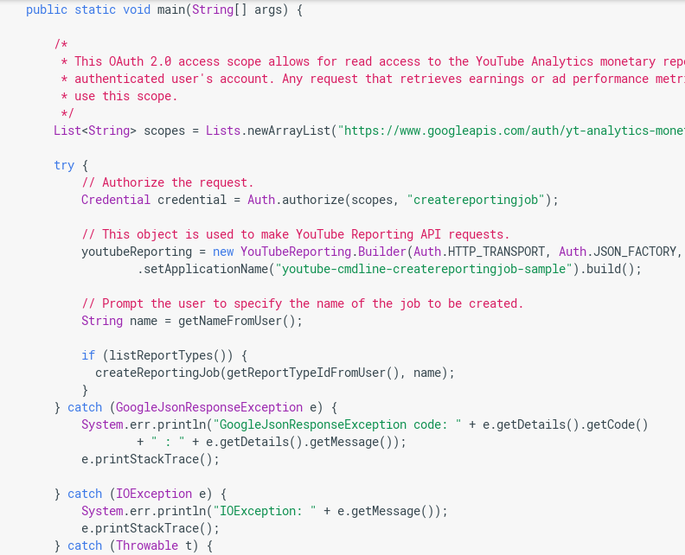

**Листинг. 4.** Метод listReportTypes.

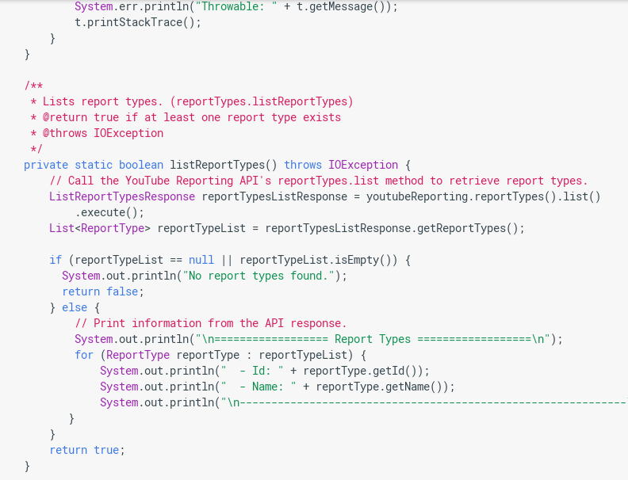

# Библиография

[DVGOY] https://developers.google.com/youtube/reporting/v1/code_samples/java (последно използвана на 06.2016).

[DVGOA] https://developers.google.com/analytics/devguides/config/mgmt/v2 /mgmtJava (последно използвана на 06.2016).

[SPGA1] https://support.google.com/analytics/answer/2587086 (последно използвана на 06.2016).

[SPGA2] https://support.google.com/analytics/answer/1008080 (последно използвана на 06.2016).

[GGLWM] https://www.google.com/webmasters/#?modal_active=none (последно използвана на 06.2016).

[SPGA3] https://support.google.com/analytics/answer/1008015?hl=en (последно използвана на 06.2016).

[SPGA4] https://support.google.com/analytics/answer/1042508 (последно използвана на 06.2016).